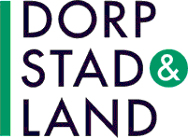

Agenda vergadering gemeentelijke adviescommissie omgevingskwaliteit Molenlanden

|  |  |  |
| --- | --- | --- |
| Datum | : | 03-10-2024 |
| Aanvang | : | 14:00 |
| Locatie | : | Online, via Teams |
| Samenstelling | : | - De heer ing. Piet den Hertog als deskundige op het gebied van monumentenzorg en omgevingskwaliteit;  - De Heer Emile Brouwer als deskundige op het gebied van monumentenzorg en omgevingskwaliteit; |
|  |  | - Yvon Speksnijder als ambtelijk vertegenwoordiger/vergunningverlener |

**Op donderdag 3 oktober 2024 staan er alleen vooroverleggen op de agenda (niet publiceerbaar)**

**Rondvraag** **15:40 – 15:50**